Муниципального бюджетного дошкольного образовательного учреждения – детский сад комбинированного вида № 3 Барабинского района Новосибирской области

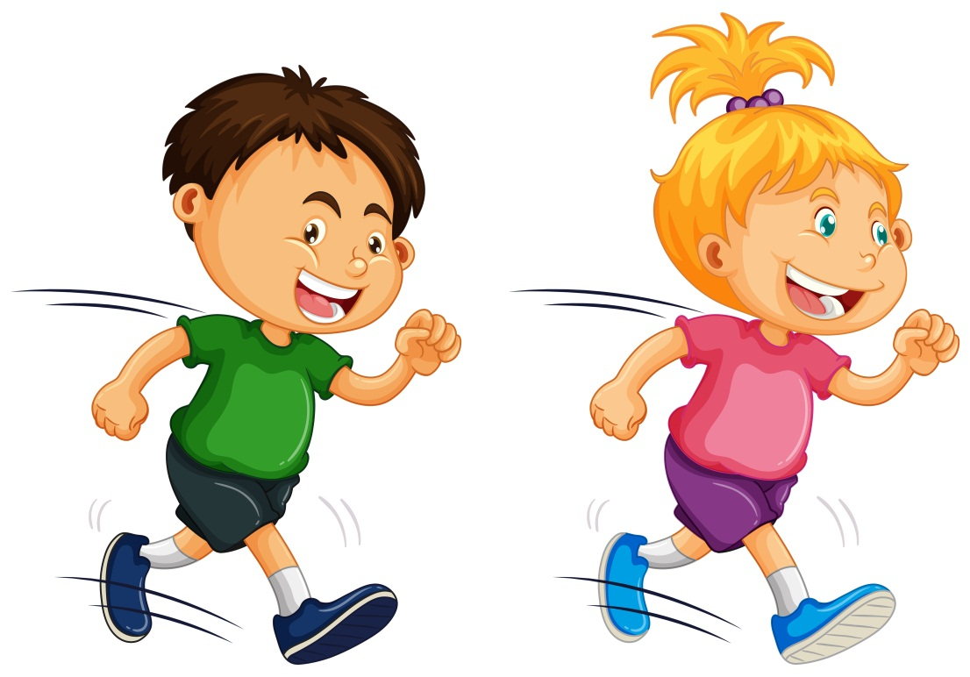

«Конспект занятия по физической культуре на прогулке»

Провела Герман М.М.

Цель: сохранение и укрепление здоровья детей
Задачи:
Образовательные:
• Упражнять детей в ходьбе и беге.
• Развивать ритм и темп движений
• Продолжать учить ходить в колонне по одному.
• Формировать правильную осанку во время ходьбы.
• Закрепить умение прыгать на двух ногах с продвижением вперед.
• Добиваться уверенного и активного выполнения основных движений
• Учить действовать по сигналу воспитателя во время выполнения упражнений и игры
Развивающие (оздоровительные) :
при выполнении общеразвивающих упражнениях
• Совершенствовать двигательные навыки и физические качества,
• Развивать познавательный интерес к своему здоровью
• Развивать быстроту реакции
Воспитательные:
• Приобщать к регулярным занятиям физической культурой;
• Воспитывать морально – волевые качества: выдержку, уверенность в себе;
• Воспитывать настойчивость в достижении положительных результатов
Оборудование: свисток, бубен, маленькие пластмассовые шары, скакалка, кегли
Метод: наглядный, вербальный
Способ организации: поточный способ

Ход занятия (20 мин.)
Построение в одну шеренгу по ориентиру (скакалка).
Ходьба в колонне по одному в чередовании с бегом по сигналу воспитателя (под удары в бубен). Подается сигнал воспитателя к ходьбе (под удары в бубен) колонной по одному за ведущим в обход площадки. На следующий сигнал выполняется бег. Упражнения в ходьбе и беге чередуются.
По сигналу воспитателя дети выполняют следующие задания в ходьбе: руки на пояс, в стороны; хлопки в ладоши над головой. Для того чтобы ходьба колонной по одному не переходила в ходьбу по кругу, целесообразно по углам площадки поставить ориентиры – кубики или кегли.
Дыхательная гимнастика «Греем руки».
И. п. : стоя, руки согнуты в локтях, ладошками к лицу.
Вдох через нос. Длительный выдох на руки через рот. Повторить 4—5 раз.
II часть. Игровые упражнения 10 мин.
«Не задень». Прыжки на двух ногах между предметами (кубики, кегли, набивные мячи, поставленными в один ряд (40-50 см один от другого). Дистанция 3-4 м. Игровое упражнение выполняется поточным способом (2-3 раза)
«Кто быстрее» (эстафета). Дети строятся в одну колонну. Воспитатель обозначает линию старта (кладет скакалку, на расстоянии 3 м от линии ставят кубик или кеглю. Первый ребенок бежит с мячом в руках до предмета, затем огибает его и возвращается в колонну, передавая мяч следующему игроку, и встает в конец колонны. Игровое упражнение выполняется поточным способом. Повторить 2-3 раза.
Дыхательная гимнастика «Поза дерева» (1 мин.). Встать прямо, ноги вместе, руки опущены. Поднять руки вверх, ладони повёрнуты друг к другу. Потянуться всем телом вверх – вдох. Спина прямая, подбородок чуть приподнят, живот подтянут. Через 20 секунд, развернув ладони в стороны, спокойно опустить руки – выдох. Сделать 2-3 спокойных вдоха и выдоха.
III Подвижная игра «Огуречик, огуречик.» 2 мин. (игра выполняется 2-3 раза)
Цель:
На одной стороне зала воспитатель (ловишка, на другой стороне - дети. Они приближаются к ловишке прыжками на двух ногах. Воспитатель говорит:
Огуречик, огуречик,
Не ходи на тот конечик,
Там мышка живет,
Тебе хвостик отгрызет.
Дети убегают за условную черту, а педагог их догоняет. Воспитатель произносит текст в таком ритме, чтобы дети смогли на каждое слово подпрыгнуть два раза.
IV часть Игра малой подвижности 2 мин.
«Сделай фигуру»
Цель: учить действовать по сигналу воспитателя, бегать по всей площадке не наталкиваясь друг на друга, развивать координацию движения
Ход игры: По сигналу воспитателя все дети разбегаются по площадке. На следующий сигнал (свисток) все играющие останавливаются на месте, где их застала команда, и принимают какую-либо позу. Воспитатель отмечает тех, чьи фигуры ему понравились (оказались наиболее удачными). Игра повторяется 2—3 раза (можно назначить, выбрать водящего, который будет определять, чья фигура лучше).
Заключительная часть
Дети строятся в одну шеренгу по ориентиру. Воспитатель спрашивает детей, понравилось ли им занятие, чему они сегодня научились. Занятие окончено.

